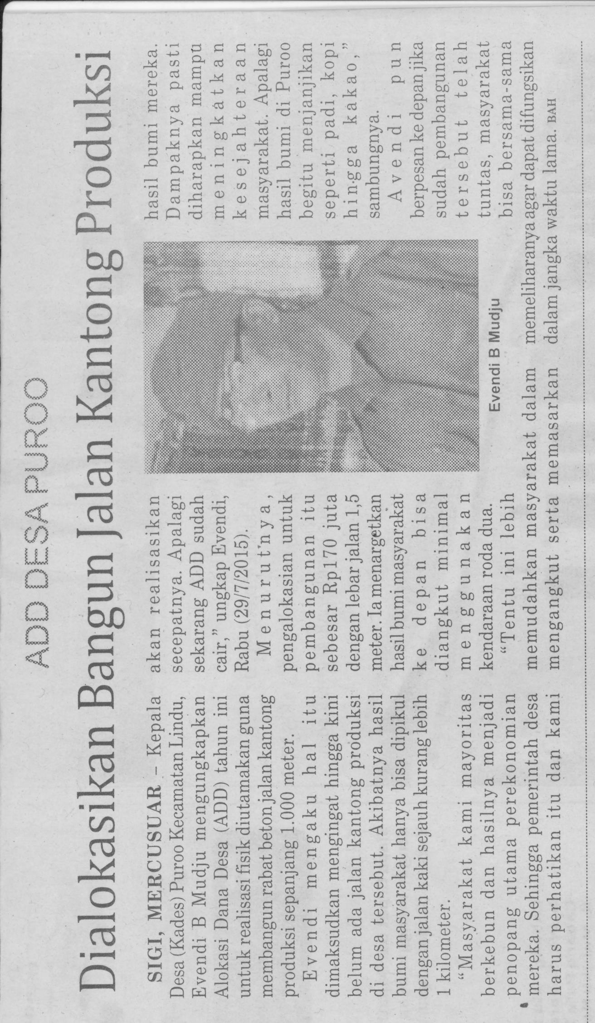  Harian | : | Mercu | Kasubaud  Sulteng I
Hari, tanggal | : | Sabtu, 1 Agustus 2015
Keterangan | : | ADD Desa Puroo- Dialokasikan Bangun Jalan Kantong Produksi
Entitas | : | Sigi

